Proyecto ciencias Naturales
Pre- Kínder a 5° Básico

El proyecto de ciencias presentado promueve el desarrollo de capacidades, conocimientos y técnicas, a través de una invitación al descubrimiento, que aumentan el interés de los participantes por saber, cada vez más, sobre los diversos campos de la Ciencia. Este proyecto consiste en realizar diversos experimentos científicos en los cuales los estudiantes son protagonistas de su aprendizaje, a través de un método de indagación por experimentación que favorezca habilidades como creatividad, apertura y flexibilidad mental, curiosidad, entre otras habilidades.

La importancia del aprendizaje por descubrimiento radica en el contacto directo que los niños y niñas tienen con el entorno. A través de diversas experiencias de sus sentidos, tacto, movimiento, equilibrio, exploración, observación, se favorecen redes y conexiones internas que benefician la maduración biológica despertando las ganas de aprender, facilitando el desarrollo motriz activando su imaginación y curiosidad.

Al realizar proyectos científicos (experimentos simples acordes a su edad), favorece en los niños y niñas el desarrollo de capacidades y actitudes que caracterizan el pensamiento reflexivo, mediante experiencias que permitan aprender sobre el mundo natural y social, asimismo estimula la curiosidad espontánea y sin límites característica de todos los niños y niñas, por lo tanto se logra un aprendizaje significativo y de calidad al ser protagonistas de su propio aprendizaje.

Al desarrollar estos experimentos utilizaremos un método llamado: Método científico o experimentación científica:

Paso 1: Realizar preguntas | Ayude a su hijo a formular una pregunta; en lo posible ¡una que pueda responderse! Las buenas preguntas empiezan con palabras de pregunta: Cómo, qué, cuándo, quién, cuál, por qué o dónde. Por ejemplo, ¿qué taza tiene mayor capacidad? ¿Cuál de estos cuatro objetos tendrán magnetismo?
Paso 2: Investigar el tema | Para los niños pequeños, investigar el tema puede incluir una conversación entre ellos y sus padres. Quizás un adulto tenga un libro o haya visto un programa sobre el tema. El objetivo de esta etapa es incentivar al científico en la tarea del pensamiento.
Paso 3: Elaborar una hipótesis | Una hipótesis no es más que una buena conjetura que intenta responder la pregunta realizada en un comienzo. Pregúntele a su hijo: "¿Qué ocurrirá si giramos el disco? ¿Crees que los papelitos se moverán si acerco un globo? ¿Crees que la luz en tu caja mágica cambiará de color?".
Paso 4: Prueben su hipótesis haciendo un experimento | Esta es la parte que usted y su hijo han estado esperando! Ayude a su científico a realizar el experimento. Aliente a su hijo para que sea un observador atento de todo lo que sucede. Hablen de los pasos del experimento. "Primero, llenamos nuestra jarra con agua. Luego, vertemos lentamente el agua en la taza".
Paso 5: Analicen los datos y saquen una conclusión | Esta etapa se trata de los resultados. ¿Qué sucedió durante el experimento? Pregúntele a su hijo: "¿El papel lustre se pegó al globo o se quedó sin mover?" "¿Qué taza tenía mayor capacidad?" En esta etapa, ayude a su hijo a responder la pregunta elaborada en el paso 1.
Paso 6: Compartan los resultados | Aliente a su hijo a hablar con sus hermanos y otras personas que lo cuidan sobre el experimento. Haga que comente los pasos usados para realizar el experimento y lo que ha aprendido.

Indicaciones generales:
- Entrega del material, enviar correo a educadora Ana María Torres
anamaria.torres.prek @gmail.com
Los niños y niñas que no cuenten con la posibilidad y acceso a Internet o computador, podrán retirar las guías en el establecimiento el día 4 de Mayo (previa solicitud al profesor jefe), luego pegar y desarrollar cada actividad en el cuaderno de Ciencias Naturales.
- Cada actividad propone una organización del tiempo (diaria y semanal) adecuada a la edad de los niños y niñas que no excede más de 1 hora diaria.
- Es importante leer detenidamente cada actividad, ya que en algunas los niños y niñas tienen que estar con un adulto.
- Medio de comunicación con la profesora será a través de su correo y WhatsApp +56931008195 en los siguientes horarios.
Pre Kínder a 2° Básico: Lunes a viernes 11:00 a 12:00
3° a 5° Básico: Lunes a viernes 12:00 a 13:00
- Proceso de recepción:
Grupo 1 (Pre- Kínder a 2° Básico): Enviar registro (video – foto – dibujo) y hoja de respuestas, según experimento.
Grupo 2 (3°- 4° -5° Básico): Elaboración bitácora del científico (Formato adjunto).
- Evaluación:
Grupo 1 (Pre- Kínder a 2° Básico): Para las actividades 1,2 y3 Autoevaluación.
Para las actividades 4 y 5 Evaluación hoja de respuestas y autoevaluación.
Grupo 2 (3°- 4° -5° Básico): Evaluación Bitácora del científico y autoevaluación.

Presentación de actividades:
Eje | Ciencias físicas y químicas
Óptica: Luz | Actividad N°1: Disco Newton  Actividad N°2: Caja de luz mágica
Fluidos: Estados del agua | Actividad N°3:  - La fusión del hielo.  - La solidificación.  - La evaporación.  - La condensación.  - El hielo ocupa más espacio en el agua.
Electrostática y magnetismo | Actividad N°4: Levanta papelitos sin tocarlos y mueve una burbuja.  Actividad N°5: Atrapa objetos con un imán.

ÓPTICA: LUZ
Actividad 1: Disco Newton
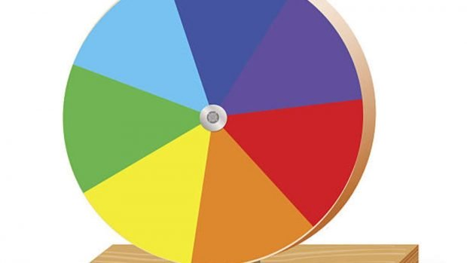
OBJETIVOS DE APRENDIZAJE:
- Fomentar la construcción del aprendizaje en familia, con el propósito de aportar en la consolidación de lazos emocionales y vivenciales.
- Elaborar un disco de Newton para demostrar y explicar que la luz blanca es el conjunto de todos los colores del arcoíris.
- Comprobar como al girar con rapidez el disco, persisten los colores en la retina, haciéndonos ver el color blanco, como mezcla de todos los colores.
- Demostrar teoría Isaac Newton; que la luz que nosotros vemos blanca está compuesta por muchos colores.
- Conocer, identificar y aplicar pasos método científico
DESCRIPCIÓN DE LA ACTIVIDAD:
El disco de Newton es un dispositivo inventado por Isaac Newton, consistente en un círculo con sectores pintados de varios colores (rojo, naranja, amarillo, verde, azul, celeste y violeta), al girar rápidamente los colores se combinan formando el color blanco.
Newton descubrió que la luz blanca procede de la suma de los siete colores del arco iris. La luz visible es una radiación electromagnética cuyas franjas de luz varían entre el rojo y el violeta. El ojo humano percibe los colores básicos de este espectro con bastante distinción, que son: rojo, naranja, amarillo, verde, azul, índigo y violeta.
Isaac Newton fue quien descubrió el espectro visible. Con la ayuda de un prisma triangular, atravesó sobre él un haz de luz blanca, dando como resultado todos estos siete colores. Siguiendo este mismo razonamiento, concluyó que la luz del Sol, cuando atraviesa gotitas de agua, resulta en un fenómeno denominado arco iris.
Para comprobar lo inverso, es decir: que la luz blanca proviene de la suma de todos los colores, el científico creó el llamado «disco de Newton». Que tú mismo puedes recrear en el siguiente experimento.

MATERIALES:
- Cartulina blanca
- Lápices de colores o rotuladores.
- Lápiz o cordel
- Regla
- Compás o puedes utilizar el molde de un CD

Esta actividad se realiza en un tiempo de 60 minutos aproximadamente
Fecha: 4 De Mayo 2020
PASO 1: | Comenzamos haciendo un círculo en la cartulina, con la ayuda del compás, que tenga unos quince centímetros de diámetro (puedes utilizar un CD)
PASO 2: | Con la ayuda de una regla, tienes que dividir el círculo en siete partes, pintando cada parte con uno de los colores del arco iris.
PASO 3: | Aprovecha el agujero del compás, lo haces un poco más grande e insertas un lápiz en este orificio.
PASO 4: | Ahora debes probar tu disco de Newton para comprobar su teoría. Debes girar rápidamente el lápiz sujetando con la palma de las manos, y comprobarás que el círculo presentará el color blanco probando las ideas de Newton.
PASO 5: Evaluación | Grupo 1 (Pre- Kínder a 2° Básico): Envía un video presentando tu trabajo y respondiendo las siguientes preguntas:  1.- ¿Qué ocurre cuando giras el disco? ¿Por qué?  2.- ¿Quién creo el Disco de Newton y cuál era la teoría que quería confirmar?  Grupo 2 (3°-4°-5° Básico): Formato adjunto confección de bitácora del científico.

SUGERENCIAS
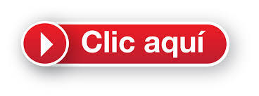
Links que podrías ver para que te apoyes en tu desafío.
https://www.youtube.com/watch?v=VKFBpoAKfsM

Fecha de recepción hasta el viernes 22 de Mayo

ÓPTICA: LUZ
Actividad 2: Caja de luz mágica
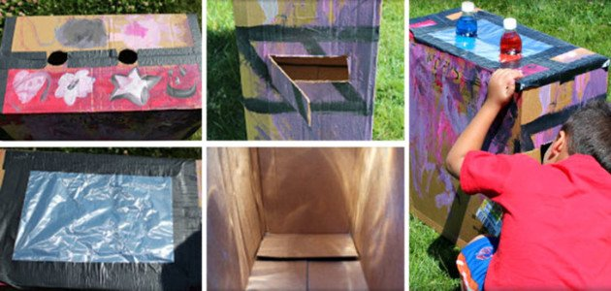
OBJETIVOS DE APRENDIZAJE:
- Fomentar la construcción del aprendizaje en familia, con el propósito de aportar en la consolidación de lazos emocionales y vivenciales.
- Elaborar caja de luz mágica para comprender proceso de refracción de la luz.
- Realizar experimento, observar, analizar y registrar resultados.
- Conocer, identificar y aplicar pasos método científico

DESCRIPCIÓN DE LA ACTIVIDAD:
Experimento para aprender sobre la refracción de la luz.
La refracción es el cambio de dirección y velocidad que experimenta una onda al pasar de un medio a otro con distinto índice refractivo. Solo se produce si la onda incide oblicuamente sobre la superficie de separación de los dos medios y si estos tienen índices de refracción distintos.
En nuestro experimento cuando la luz del sol impacta contra la botella tapada con el vaso de cartón (es decir, un objeto sólido) se absorbe. Sin embargo, cuando la luz entra en contacto con la botella llena de agua, cambia de dirección proyectándose por todo el interior de la caja. Es el mismo efecto que se produce en una piscina, donde el agua proyecta y multiplica la luz y somos más propensos a quemarnos con el sol.

MATERIALES:
- Botellas con agua
- Colorante alimenticio
- Caja de cartón
- Vaso desechable de cartón
- Trozo de papel aluminio

Esta actividad se realiza en un tiempo de 60 minutos aproximadamente
Fecha: 6 De Mayo 2020
PASO 1: | Llena dos botellas de agua y añade colorante alimenticio para hacerlo más entretenido.
PASO 2: | Con la ayuda de un adulto haz un par de agujeros circulares del diámetro de la botella en la parte superior de la caja y cúbrelos con un rectángulo de papel aluminio.
PASO 3: | Con la ayuda de un adulto corta una pequeña ventanita en uno de los laterales de la caja para mirar para dentro.
PASO 4: | Por último, coloca las botellas en los agujeros y diviértete contemplando el efecto, tapa las botellas con un vaso desechable de cartón para ver el efecto.
PASO 5: Evaluación | Grupo 1 (Pre- Kínder a 2° Básico): Envía un video presentando tu trabajo y respondiendo las siguientes preguntas:  1.- ¿Cómo entra la luz al mirar por la ventanilla de la caja? ¿Por qué crees que pasa eso?  2.- ¿Qué ocurre cuando tapas con un vaso de cartón la botella? ¿Es lo mismo cuando la botella tiene un color a cuando es transparente?  Grupo 2 (3°-4°-5° Básico): Formato adjunto confección de bitácora del científico.

SUGERENCIAS
Links que podrías ver para que te apoyes en tu desafío.
https://www.youtube.com/watch?v=khCrgi80IPU&t=98s

Fecha de recepción hasta el viernes 22 de Mayo

FLUIDOS: ESTADOS DEL AGUA
Actividad 3
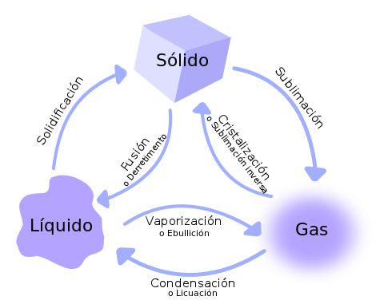

OBJETIVOS DE APRENDIZAJE:
- Fomentar la construcción del aprendizaje en familia, con el propósito de aportar en la consolidación de lazos emocionales y vivenciales.
- Comprender procesos y cambios de estado del agua.
- Realizar experimentos, observar, analizar y registrar resultados
- Conocer, identificar y aplicar pasos método científico

DESCRIPCIÓN DE LA ACTIVIDAD:
En esta actividad los niños y niñas tendrán la oportunidad de conocer y experimentar los cambios del agua; Que son
- Fusión: Paso de sólido a líquido. Esto sucede si calentamos cubitos de hielo, éstos terminarán derritiéndose.
- Evaporación: Paso de líquido a gaseoso. Si calentamos el agua al final se convertirá en vapor de agua.
- Condensación: Paso de gaseoso a líquido. Cuando las nubes se enfrían se condensan y el vapor de agua se convierte en agua, cayendo en forma de lluvia.
- Solidificación: Paso de líquido a sólido. Si el agua se enfría mucho (por debajo de 0ºC) se convierte en hielo.

Esta actividad se realiza en un tiempo de 1 semana aproximadamente (una diaria)
Fecha: 11 al 15 de Mayo
Etapa 1: Fusión del hielo  Materiales:  - 3 Vasos  - 3 cubitos de hielo  - Refrigerador  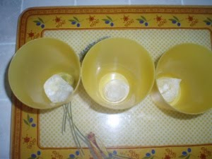 | Preparamos tres vasos con un cubito de hielo cada uno, y los colocamos, uno en el congelador, otro en el refrigerador, y el último, al aire libre.  Dejamos pasar el tiempo para ver qué ocurre. Al día siguiente observamos:  - En el vaso del congelador, el hielo sigue congelado.  - En el vaso del refrigerado, el hielo se ha derretido después de cuatro horas.  - En el vaso al aire libre, el hielo se ha derretido en una hora
Etapa 2:Solidificación  Materiales:  - Jeringa  - 2 copas  - Refrigerador  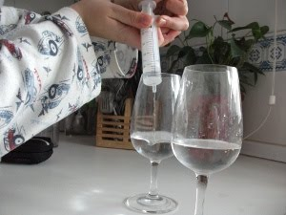 | Con una jeringa, ponemos 40 ml de agua en cada copa, para que las dos tengan la misma cantidad de agua. A continuación, metemos una en el congelador y la otra en el refrigerador.  Hemos podido comprobar que el agua del congelador se ha convertido en hielo (pasa de estado líquido a sólido), mientras que la de la nevera sólo estaba muy fría (continúa en estado líquido).
Etapa 3:Evaporación  Materiales:  - Olla pequeña.  - Recipiente.  - Refrigerador  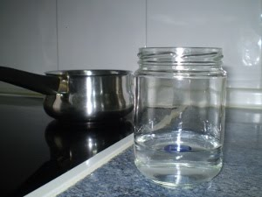 | ACTIVIDAD CON ADULTO  Ponemos agua en una olla al fuego, y la misma cantidad de agua la ponemos en un recipiente dentro del refrigerador.  Observamos que el agua que hemos puesto al fuego en el se evapora en 8 minutos. El agua del frigorífico no se ha evaporado.
Etapa 4: Condensación  Materiales:  - Vasos vidrio  - Recipiente redondo grande.  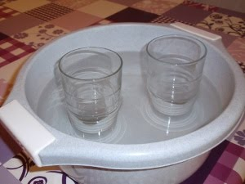 | ACTIVIDAD CON ADULTO  Introducimos un vaso en el refrigerador durante una hora. El otro vaso, lo ponemos encima de un radiador (la idea es calentar el vaso) durante otra hora. Al recipiente le echamos agua muy caliente.  Cuando ya se ha enfriado un vaso, y el otro se ha calentado, metemos los dos vasos en el recipiente. Enseguida observamos, como en el vaso frío el vapor de agua del recipiente se condensa, formando pequeñas gotitas. En cambio, en el vaso caliente no se produce la condensación.
Etapa 5: ¿El hielo ocupa más espacio que el agua?  Materiales:  - Botella de vidrio (jugo watts)  - Refrigerador 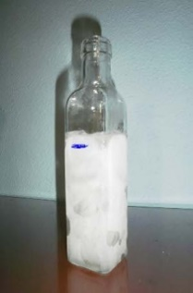 | Ponemos agua en una botella de vidrio, sin llenarla. Le hacemos una marca con un plumón permanente para señalar la altura que alcanza el agua en la botella. A continuación, la metemos en el congelador.  Al día siguiente sacamos la botella, y observamos que el agua se ha convertido en hielo, y que su altura está por encima de la marca aproximadamente un centímetro
PASO 5: Evaluación | Grupo 1 (Pre- Kínder a 2° Básico): Envía registro fotográfico y responde en cartulina las siguientes preguntas:  1.- ¿Qué ocurre con los 3 vasos en proceso de fusión del hielo?  2.- ¿Qué sucedió con las copas que tenían la misma cantidad de agua al ponerlas en lugares diferentes?  3.- ¿Qué sucedió con el agua al ponerla en una olla caliente?  4.- ¿Qué ocurre con los vasos al ponerlos en el recipiente de agua caliente?  5.- ¿Qué ocurrió con el contenido de la botella en relación a la marca realizada?  Grupo 2 (3°-4°-5° Básico): Formato adjunto confección de bitácora del científico.

SUGERENCIAS
Links que podrías ver para que te apoyes en tu desafío.
https://www.youtube.com/watch?v=o03cInrUVWM
Fecha de recepción hasta el viernes 22 de Mayo

ELECTROESTÁTICA Y MAGNETISMO
Actividad 4: Levanta papelitos sin tocarlos y mueve una burbuja
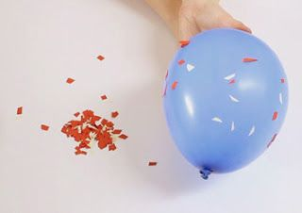

OBJETIVOS DE APRENDIZAJE:
- Fomentar la construcción del aprendizaje en familia, con el propósito de aportar en la consolidación de lazos emocionales y vivenciales.
- Comprender proceso físico (electroestática)
- Formula suposiciones argumentadas sobre fenómenos y procesos.
- Contrastar sus ideas iniciales con lo que observa durante un fenómeno natural o una situación de experimentación y las modifica como consecuencia de esa experiencia.
- Conocer y aplicar pasos método científico.
DESCRIPCIÓN DE LA ACTIVIDAD:
La pregunta principal que nos ocupa es: ¿por qué el globo atrae los papelitos y la burbuja? Toda la materia está hecha de átomos que están compuestos de protones, neutrones y electrones. Los protones tienen carga positiva (+), los neutrones no tienen carga y los electrones tienen carga negativa (-).
Al frotar un globo o peine con el cabello ocurre una descompensación de electrones por parte de alguno de los materiales, de tal manera que uno queda cargado positivamente (el que perdió los electrones) y el otro material queda cargado negativamente (el que ganó los electrones).
Cuando se frota el globo con el cabello y se acerca a la burbuja, el globo que ya está cargado “induce” a distancia una carga opuesta en la burbuja. Cargas iguales o del mismo signo se repelen y cargas de distinto signo u opuestas se atraen. En este experimento, las moléculas de la burbuja se alinean de tal manera que aleja las cargas del mismo signo de la carga del globo y acerca las de signo contrario, por tanto, la burbuja se siente atraída porque en su superficie (la cercana al globo) hay cargas “sintiendo” la fuerza eléctrica y da como resultado que la burbuja se deforme o incluso se mueva.
En el caso del peine y los pequeños trozos de papel ocurre lo mismo. El peine queda cargado como consecuencia de haber sido frotado con el cabello, induce cargas en los papelitos, por lo que estos son atraídos hacia el peine.

MATERIALES:
- Globos
- Trozos pequeños de papel lustre o diario.
- Peine
- Jabón liquido
- Bombillas
- Agua
- Vaso

Esta actividad se realiza en un tiempo de 60 minutos aproximadamente
Fecha: 19 De Mayo 2020
PASO 1: | Inflar un globo y frotar en tu cabecita (pelo), luego acercarlo a pared, chaleco, rodillas, ropa., pared, ventana, libros, cuadernos, plástico. Registrar lo que ocurre con cada elemento.
PASO 2: | Recortar pequeños papelitos de papel lustre o diario y poner en un recipiente. Luego frotar nuevamente el globo en tu pelo y acercar a los papelitos. ¿Qué sucede?
PASO 3: | Variante: Realiza burbujas con mezcla de jabón líquido y agua, luego utiliza las bombillas, sopla y tienes tus burbujas. Haz una burbuja que quede en la mesa. Frota el globo en tu pelo y acércalo a la burbuja. ¿Qué sucede?
PASO 4: Evaluación | Grupo 1 (Pre- Kínder a 2° Básico): Envía registro fotográfico y desarrollar hoja de experimentos (Formato Adjunto)  Grupo 2 (3°-4°-5° Básico): Formato adjunto confección de bitácora del científico.

SUGERENCIAS
Links que podrías ver para que te apoyes en tu desafío.
https://www.youtube.com/watch?v=OZXjclP5xj0
Fecha de recepción hasta el viernes 22 de Mayo

ELECTROESTÁTICA Y MAGNETISMO
Actividad 5: Atrapa objetos con un imán
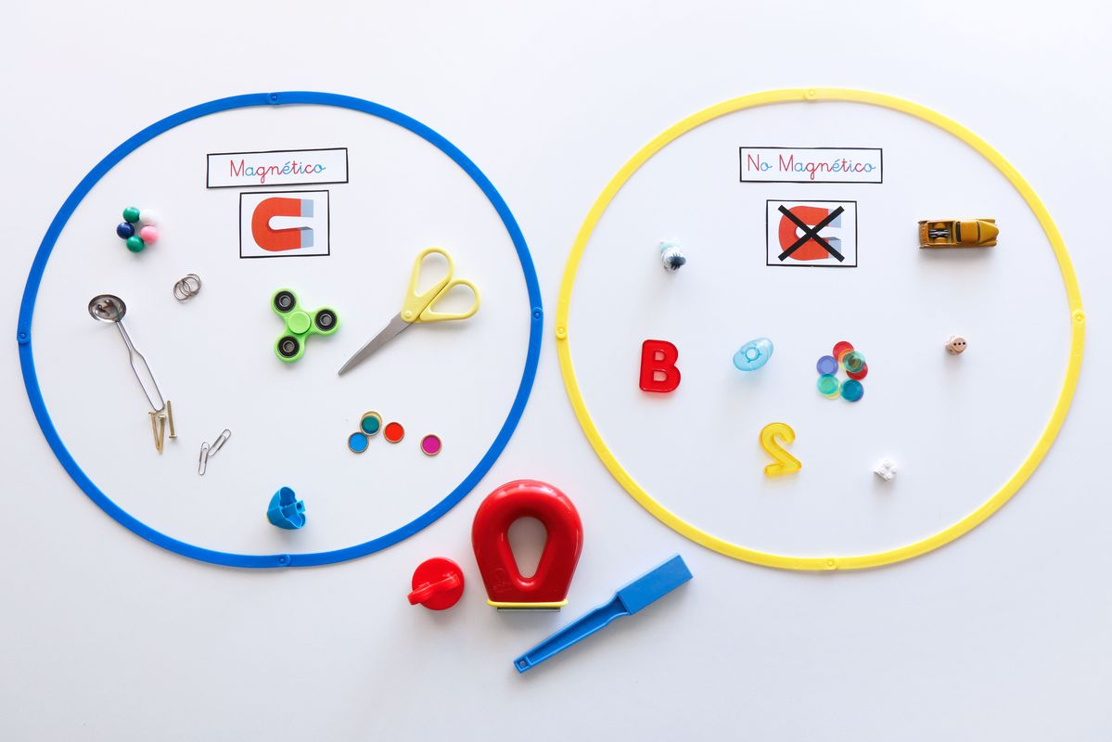
OBJETIVOS DE APRENDIZAJE:
- Fomentar la construcción del aprendizaje en familia, con el propósito de aportar en la consolidación de lazos emocionales y vivenciales.
- Comprender proceso físico (electroestática)
- Formula suposiciones argumentadas sobre fenómenos y procesos.
- Contrastar sus ideas iniciales con lo que observa durante un fenómeno natural o una situación de experimentación y las modifica como consecuencia de esa experiencia.
- Conocer, identificar y aplicar pasos método científico.
DESCRIPCIÓN DE LA ACTIVIDAD:
La pregunta principal que nos ocupa es: ¿por qué algunos objetos metálicos son atraídos por el imán?
Desde la antigüedad algunos pueblos conocían la existencia de los fenómenos magnéticos; se piensa que las primeras observaciones fueron realizadas por los griegos en una ciudad de Asia Menor denominada Magnesia. Encontraron ciertas piedras o minerales que atraían pedazos de hierro. En la actualidad se sabe que dichas piedras están constituidas por óxido de hierro (magnetita) y son los denominados imanes naturales.
En la infancia, la mayoría de las personas hemos jugado con imanes permanentes. Un imán permanente es un cuerpo que atrae hierro, níquel y otros cuantos metales. Hemos observado también que cuando se tienen dos imanes por ejemplo en forma de barra, unos lados de los imanes se atraen y otros se repelen y es que se dice que los imanes tienen dos polos, polo norte y polo sur. Polos de igual nombre se repelen y polos de diferente nombre se atraen. Dados dos polos que se repelen no es posible saber si son dos sures o dos nortes. La designación usual es que el polo norte se ve atraído hacia aproximadamente el polo norte geográfico terrestre.

MATERIALES:
- Un imán
- Caja con pequeños objetos metálicos y no metálicos (Clips, tapas de botella de plástico, llaves, tapas de lápices, plasticina, lata, llaveros, entre otros)

Esta actividad se realiza en un tiempo de 60 minutos aproximadamente
Fecha: 21 De Mayo 2020
PASO 1: | Busca en tu casa con ayuda de un adulto si es necesario, objetos metálicos y no metálicos y llévalos en una caja a tu mesa.
PASO 2: | Solicita a un adulto un imán, y comienza a acercar el imán a todos los objetos que seleccionaste. ¿Qué ocurre con cada elemento?
PASO 4: Evaluación | Grupo 1 (Pre- Kínder a 2° Básico): Envía registro fotográfico y desarrollar hoja de experimentos (Formato Adjunto)  Grupo 2 (3°-4°-5° Básico): Formato adjunto confección de bitácora del científico.
SUGERENCIAS
Links que podrías ver para que te apoyes en tu desafío.
https://www.youtube.com/watch?v=7afwV_aJcjk

Fecha de recepción hasta el viernes 22 de Mayo

EVALUACIÓN ACTIVIDAD 4
P. Ideal | P. Real | P. Adicional | P. Total | Nota
11 pts.: 70
7 pts.: 43

HOJA DE RESPUESTAS Pre Kínder a 2°Básico

Objetivos de Aprendizaje. | - Fomentar la construcción del aprendizaje en familia, con el propósito de aportar en la consolidación de lazos emocionales y vivenciales.  - Comprender proceso físico (electroestática)  - Formula suposiciones argumentadas sobre fenómenos y procesos.  - Contrastar sus ideas iniciales con lo que observa durante un fenómeno natural o una situación de experimentación y las modifica como consecuencia de esa experiencia.  - Conocer, identificar y aplicar pasos método científico.
Habilidades | - Identificar - formular - Definir - Resumir - presentar - Realizar
Indicador de logro | - Identifican el problema y hacen preguntas sobre el mismo.  - Desarrollan hipótesis.  - Realizan experimentos para probar hipótesis.  - Realizan observaciones en relación a lo ocurrido.

Nombre: ____________________________ Curso: ____________ Fecha: ___________
Instrucciones:
- Lee atentamente cada ítem de trabajo antes de realizar el experimento.
- Reúne en una mesa todos los materiales que necesitas para el experimento y sigue el paso a paso.
- Utiliza hoja de respuestas para escribir antes, durante y al finalizar tu experimento.
- Los estudiantes de Pre -básica, deben ser guiados por un adulto.

- Preguntas: Observa los materiales presentados y formula una pregunta (1 punto).

2.- Hipótesis: Formula 2 hipótesis de lo que podria ocurrir al acercar el globo (luego de frotar) a algunos objetos. (2 puntos)

3.- Procedimiento: Explica en 5 pasos el experimento realizado (Escribe o dibuja) (5 puntos).

4. Observaciones: Realiza 3 observaciones del trabajo, considerando las hipótesis presentadas. (3 puntos).

EVALUACIÓN ACTIVIDAD 5
P. Ideal | P. Real | P. Adicional | P. Total | Nota
12 pts.: 70
8 pts.: 45

HOJA DE RESPUESTAS Pre Kínder a 2°Básico

Objetivos de Aprendizaje. | - Fomentar la construcción del aprendizaje en familia, con el propósito de aportar en la consolidación de lazos emocionales y vivenciales.  - Comprender proceso físico (electroestática)  - Formula suposiciones argumentadas sobre fenómenos y procesos.  - Contrastar sus ideas iniciales con lo que observa durante un fenómeno natural o una situación de experimentación y las modifica como consecuencia de esa experiencia.  - Conocer, identificar y aplicar pasos método científico.
Habilidades | - Identificar - formular - Definir - Resumir - presentar - Realizar
Indicador de logro | - Identifican el problema y hacen preguntas sobre el mismo.  - Desarrollan hipótesis.  - Realizan experimentos para probar hipótesis.  - Realizan observaciones en relación a lo ocurrido.

Nombre: ____________________________ Curso: ____________ Fecha: ___________
Instrucciones:
- Lee atentamente cada ítem de trabajo antes de realizar el experimento.
- Reúne en una mesa todos los materiales que necesitas para el experimento y sigue el paso a paso.
- Utiliza hoja de respuestas para escribir antes, durante y al finalizar tu experimento.
- Los estudiantes de Pre -básica, deben ser guiados por un adulto.

- Preguntas: Observa los materiales presentados y formula una pregunta (1 punto).

2.- Hipótesis: Formula 2 hipótesis de lo que podria suceder, al acercar el imán a los diferentes objetos; metálicos y no metálicos. (2 puntos).

3.- Procedimiento: Describe lo que sucede al acercar el imán a cada material del experimento (6 puntos).

6 Objetos:

4. Observaciones: Realiza 3 observaciones del trabajo, considerando las hipótesis presentadas. (3 puntos).

P. Ideal | P. Real | P. Adicional | P. Total | Nota
66 pts.: 70
40 pts.: 40

AUTOEVALUACIÓN
ACTIVIDAD N°1 –N°2- N°3- N°4- N°5.
GRUPO N°1: PRE KÍNDER- KÍNDER- 1° BÁSICO -2° BÁSICO
PROYECTO CIENCIAS NATURALES

 | Objetivo del aprendizaje
Reconocer la efectividad del aprendizaje de contenidos.
Analizar el proceso de aprendizaje.
Evaluar tu desempeño cualitativamente.

Habilidades | Reconocer- analizar- evaluar
Indicador de logro | Autoevaluar los aprendizajes completando la rúbrica.

Nombre:_____________________________________ Fecha: ___/____/____

- La autoevaluación es un elemento clave en el proceso de evaluación.
- Autoevaluarse es la capacidad del alumno (a), para calificar sus logros respecto a una tarea determinada: significa describir cómo lo logró, cuándo, cómo sitúa el propio trabajo respecto al de los demás, y qué puede hacer para mejorar.
- La autoevaluación no es sólo una parte del proceso de evaluación sino un elemento que permite producir aprendizajes.
- Debe ser enseñada y practicada para que los estudiantes puedan llegar a ser sus propios evaluadores.

Actividad: Completar la rúbrica de autoevaluación

Instrucciones:
- Revisa tus actividades N°1 –N°2 – N°3 – N°4 – N°5 realizadas y luego responde los criterios que a continuación se expondrán en la rúbrica.
- Marca con una X la opción que más se acerca a tu realidad durante el proceso de aprendizaje.
- Si prefieres hacerlo de forma física y no cuentas con el medio de impresión, puedes adjuntar la fotografía con tu nombre, número de criterio y opción marcada.
- Cuando termines envía la foto de tu autoevaluación o éste archivo con tus respuestas a educadora: anamaria.torres.prek @gmail.com hasta el miércoles 22 de mayo.

¡Antes de comenzar, recuerda!

Lo más valioso que tenemos los seres humanos, es la capacidad de ser mejores. Ahora, evalúa valorando sincera y honestamente tu desempeño en las actividades desarrolladas.

Lo logré fácilmente  3 PUNTOS | Lo logré con dificultades  2 PUNTOS | Necesito esforzarme más  1 PUNTO

INDICADORES DE MÍ DESEMPEÑO | VALORACIÓN
Para el ser (Actitudinal) | Lo logré fácilmente | Lo logré con dificultades | Necesito esforzarme más.
1. He organizado mi tiempo de estudio y trabajo para realizar las actividades y entregarlas puntualmente.
2. Escuché o leí con detención las orientaciones e instrucciones de las actividades del proyecto.
3. Participé activamente en el desarrollo de las actividades propuestas del proyecto.
4. He demostrado interés y motivación realizar las actividades del proyecto.
INDICADORES DE MÍ DESEMPEÑO
Para el saber (Conceptual) actividad N°1
5. Logré comprobar la teoría de Newton con el trabajo realizado
6 logré comprender los 7 colores básicos que el ojo humano reconoce de este espectro.
Para el saber (Conceptual) actividad N°2
7. Logré comprender qué es la refracción de la luz.
8. Logré comprobar el proceso de refracción de la luz, con la caja mágica.
Para el saber (Conceptual) actividad N°3
9. Logré comprender los procesos y cambios del estado del agua.
Para el saber (Conceptual) actividad N°4
10. Logré comprender el proceso físico electroestática.
Para el saber (Conceptual) actividad N°5
11. Logré comprender que sucede con las cargas iguales o del mismo signo
12. Logré comprender que sucede con las cargas de distinto signo u opuestas
13. Logré comprender el proceso físico del magnetismo.
INDICADORES DE MÍ DESEMPEÑO
Para el hacer (Procedimental)
14. Realicé las actividades siguiendo las instrucciones dadas.
15. Busqué o pedí ayuda cuando lo necesité agotando todas las instancias para aprender.
16. Hice todo lo posible por superar mis dificultades académicas y aprender lo que me causó dificultades.
17. Realicé una investigación de los temas sólo o con la colaboración de un adulto antes de desarrollar las actividades.
18. Logré construir el disco de Newton con las indicaciones entregadas.
19. Logré construir la caja de luz mágica con las indicaciones entregadas.
20.Logré realizar las 5 etapas de desarrollo de la actividad estados del agua con las indicaciones dadas.
21. Logré realizar la actividad de electroestática con las indicaciones dadas.
22. Logré realizar la actividad de magnetismo con las indicaciones dadas.
PUNTAJE TOTAL

Agrega un comentario sobre las actividades desarrolladas o bien expresa algún tema relacionado a los objetivos de aprendizaje abordados en ella. Respuesta:

